A continuación, se presentan 5 ejercicios para practicar el uso de condicionales simples en JavaScript:

**Ejercicio 1: Calcular la calificación final de un estudiante**

Un estudiante ha obtenido las siguientes calificaciones en un curso:

* Examen parcial: 75
* Examen final: 80
* Tareas: 90

Cree un programa que calcule la calificación final del estudiante, la cual se obtiene como el promedio de las tres calificaciones mencionadas. Además, informe al estudiante si la calificación final es aprobatoria (mayor o igual a 70) o reprobatoria (menor que 70).

**Ejercicio 2: Determinar si un año es bisiesto**

Un año es bisiesto si es divisible por 4, pero no por 100, a menos que también sea divisible por 400. Cree un programa que determine si un año ingresado por el usuario es bisiesto o no.

**Ejercicio 3: Clasificar un triángulo según sus lados**

Un triángulo se clasifica según la longitud de sus lados de la siguiente manera:

* Triángulo equilátero: si los tres lados tienen la misma longitud.
* Triángulo isósceles: si dos de sus lados tienen la misma longitud.
* Triángulo escaleno: si los tres lados tienen longitudes diferentes.

Cree un programa que solicite al usuario la longitud de los tres lados de un triángulo y muestre un mensaje indicando si el triángulo es equilátero, isósceles o escaleno.

**Ejercicio 4: Calcular el mayor de tres números** <https://youtu.be/H5NdtjnO2Fk?si=lTIbW_2Kd1j-4zXc>

Cree un programa que solicite al usuario tres números diferentes y muestre el mayor de ellos.

**Ejercicio 5: Determinar si un vocal es abierta o cerrada**

En español, las vocales se clasifican en abiertas (a, e, o) y cerradas (i, u). Cree un programa que solicite al usuario una vocal y muestre un mensaje indicando si la vocal es abierta o cerrada.

Enlace de Recurso;

Solución

// Calificaciones del estudiante let examenParcial = 75; let examenFinal = 80; let tareas = 90; // Calcular la calificación final let calificacionFinal = (examenParcial + examenFinal + tareas) / 3; // Imprimir la calificación final console.log("La calificación final del estudiante es: " + calificacionFinal); // Verificar si la calificación final es aprobatoria o reprobatoria if (calificacionFinal >= 70) { console.log("¡Felicidades! Has aprobado el curso."); } else { console.log("Lo si

Alejandra Amortegui

6:16 p.m.

puedes darle zoom

Jonny Julian Sanchez Gomez

6:18 p.m.

segundo

// Función para determinar si un año es bisiesto function esBisiesto(year) { return (year % 4 === 0 && year % 100 !== 0) || year % 400 === 0; } // Pedir al usuario que ingrese un año let year = prompt("Ingrese un año para determinar si es bisiesto:"); // Verificar si el año ingresado es bisiesto if (esBisiesto(year)) { console.log(year + " es un año bisiesto."); } else { console.log(year + " no es un año bisiesto."); }

Jonny Julian Sanchez Gomez

6:20 p.m.

tercero

// Función para clasificar un triángulo según sus lados function clasificarTriangulo(lado1, lado2, lado3) { if (lado1 === lado2 && lado2 === lado3) { return "Triángulo equilátero"; } else if (lado1 === lado2 || lado1 === lado3 || lado2 === lado3) { return "Triángulo isósceles"; } else { return "Triángulo escaleno"; } } // Pedir al usuario que ingrese la longitud de los lados del triángulo let lado1 = parseFloat(prompt("Ingrese la longitud del primer lado

const edad = 25; switch (true) { case edad < 0: console.log("Edad no válida"); break; case edad >= 0 && edad < 18: console.log("Eres menor de edad"); break; case edad >= 18 && edad < 65: console.log("Eres mayor de edad"); break; case edad >= 65: console.log("Eres un adulto mayor"); break; default: console.log("Edad no válida");

Jhonson Andres Piñeros

6:30 p.m.

profe por q ese console.log

Andres Satoba

6:30 p.m.

let color = prompt("Ingrese color") switch (color) { case "Blanco": case "Negro": alert("Falta de color.") break; case "Verde": alert("El color de la naturaleza") break; case "Azul": alert("El color del agua") break;

case "Amarillo": alert("El color del sol") break; case "Rojo": alert("El color del fuego") break; case "Marrón": alert("El color de la tierra") break; default: alert("Excelente elección no lo teníamos pensado")

Jonny Julian Sanchez Gomez

6:32 p.m.

mira el ejercicio

let mes = prompt("Ingresa un número de mes (1-12):"); switch (mes) { case "1": case "2": case "12": console.log("Es invierno"); break; case "3": case "4": case "5": console.log("Es primavera"); break; case "6": case "7": case "8": console.log("Es verano"); break; case "9": case "10": case "11": console.log("Es otoño"); break; default: console.log("Mes inválido"); }

<!DOCTYPE html> <html> <head> <title>Signo Zodiacal</title> </head> <body> <h1>Ingresa tu fecha de nacimiento</h1> <input type="date" id="fechaNacimiento"> <button onclick="calcularSigno()">Calcular Signo</button> <p id="resultado"></p> <script> function calcularSigno() { const fechaNacimiento = new Date(document.getElementById('fechaNacimiento').value); const mes = fechaNacimiento.getMonth() + 1; const dia = fechaNacimiento.ge

<!DOCTYPE html>

<html>

<head>

<title>Signo Zodiacal</title>

</head>

<body>

<h1>Ingresa tu fecha de nacimiento</h1>

<input type="date" id="fechaNacimiento">

<button onclick="calcularSigno()">Calcular Signo</button>

<p id="resultado"></p>

<script>

function calcularSigno() {

const fechaNacimiento = new Date(document.getElementById('fechaNacimiento').value);

const mes = fechaNacimiento.getMonth() + 1;

const dia = fechaNacimiento.getDate();

let signo = '';

if ((mes == 1 && dia >= 20) || (mes == 2 && dia <= 18)) {

signo = 'Acuario';

} else if ((mes == 2 && dia >= 19) || (mes == 3 && dia <= 20)) {

signo = 'Piscis';

} else if ((mes == 3 && dia >= 21) || (mes == 4 && dia <= 19)) {

signo = 'Aries';

} else if ((mes == 4 && dia >= 20) || (mes == 5 && dia <= 20)) {

signo = 'Tauro';

} else if ((mes == 5 && dia >= 21) || (mes == 6 && dia <= 20)) {

signo = 'Géminis';

} else if ((mes == 6 && dia >= 21) || (mes == 7 && dia <= 22)) {

signo = 'Cáncer';

} else if ((mes == 7 && dia >= 23) || (mes == 8 && dia <= 22)) {

signo = 'Leo';

} else if ((mes == 8 && dia >= 23) || (mes == 9 && dia <= 22)) {

signo = 'Virgo';

} else if ((mes == 9 && dia >= 23) || (mes == 10 && dia <= 22)) {

signo = 'Libra';

} else if ((mes == 10 && dia >= 23) || (mes == 11 && dia <= 21)) {

signo = 'Escorpio';

} else if ((mes == 11 && dia >= 22) || (mes == 12 && dia <= 21)) {

signo = 'Sagitario';

} else {

signo = 'Capricornio';

}

document.getElementById('resultado').innerText = `Tu signo zodiacal es: ${signo}`;

}

</script>

</body>

</html>

-------------------------------------------------------

<!DOCTYPE html>

<html lang="en">

<head>

<meta charset="UTF-8">

<meta http-equiv="X-UA-Compatible" content="IE=edge">

<meta name="viewport" content="width=device-width, initial-scale=1.0">

<title>Zodiac Sign App</title>

</head>

<body>

<h1>Zodiac Sign App</h1>

<label for="dateInput">Enter your birthdate:</label>

<input type="date" id="dateInput">

<button onclick="checkZodiacSign()">Check Zodiac Sign</button>

<p id="result"></p>

<script>

function checkZodiacSign() {

const dateInput = document.getElementById('dateInput').value;

const date = new Date(dateInput);

const month = date.getMonth() + 1;

const day = date.getDate();

let zodiacSign;

switch (month) {

case 1:

zodiacSign = day <= 20 ? "Capricorn" : "Aquarius";

break;

case 2:

zodiacSign = day <= 19 ? "Aquarius" : "Pisces";

break;

case 3:

zodiacSign = day <= 20 ? "Pisces" : "Aries";

break;

case 4:

zodiacSign = day <= 20 ? "Aries" : "Taurus";

break;

case 5:

zodiacSign = day <= 21 ? "Taurus" : "Gemini";

break;

case 6:

zodiacSign = day <= 21 ? "Gemini" : "Cancer";

break;

case 7:

zodiacSign = day <= 22 ? "Cancer" : "Leo";

break;

case 8:

zodiacSign = day <= 23 ? "Leo" : "Virgo";

break;

case 9:

zodiacSign = day <= 23 ? "Virgo" : "Libra";

break;

case 10:

zodiacSign = day <= 23 ? "Libra" : "Scorpio";

break;

case 11:

zodiacSign = day <= 22 ? "Scorpio" : "Sagittarius";

break;

case 12:

zodiacSign = day <= 21 ? "Sagittarius" : "Capricorn";

break;

default:

zodiacSign = "Invalid date";

}

document.getElementById('result').textContent = Your zodiac sign for the birthdate ${dateInput} is ${zodiacSign}.;

}

</script>

</body>

</html>

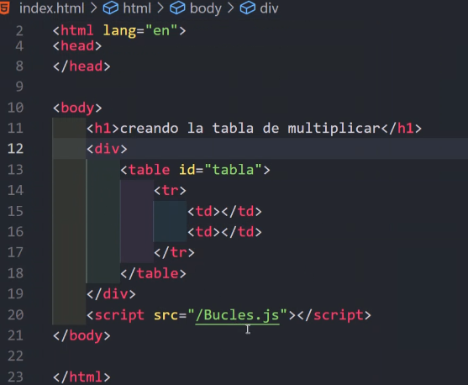

for (let i = 0; i < array.length; i++) { if (array[i] % 2 === 0) { pares++; } else { impares++; } } console.log(`Pares: ${pares}, Impares: ${impares}`);

let numeros = [1, 2, 3, 4, 5, 6, 7, 8, 9];

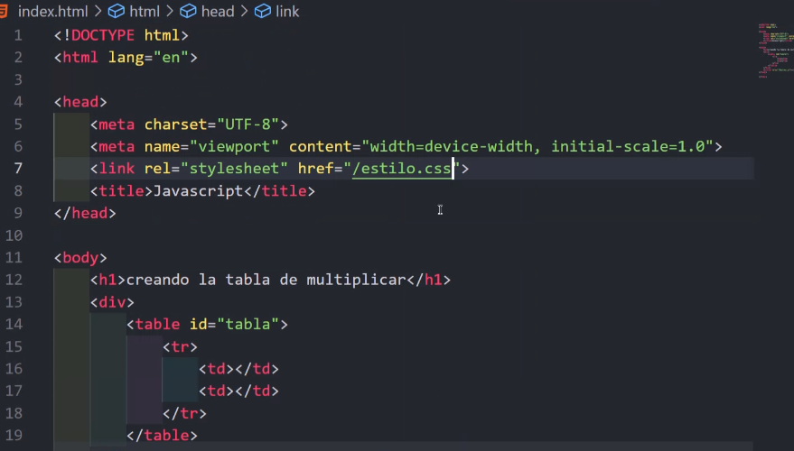

Abril 19

Ejercicios

primero

let numeros = [5, 10, 15, 20, 25]; // Inicializar una variable para almacenar la suma let suma = 0; // Recorrer el arreglo y sumar cada elemento for (let i = 0; i < numeros.length; i++) { suma += numeros[i]; } // Mostrar la suma de los elementos del arreglo console.log("La suma de los elementos del arreglo es: " + suma);

// Declarar un arreglo de números let numeros = [5, 10, 15, 20, 25]; // Inicializar una variable para almacenar la suma let suma = 0; // Recorrer el arreglo y sumar cada elemento for (let i = 0; i < numeros.length; i++) { suma += numeros[i]; } // Calcular el promedio let promedio = suma / numeros.length; // Mostrar el promedio de los elementos del arreglo console.log("El promedio de los elementos del arreglo es: " + promedio);

tercero

// Declarar un arreglo de números let numeros = [15, 30, 10, 45, 20]; // Inicializar una variable con el primer elemento del arreglo let mayor = numeros[0]; // Recorrer el arreglo para encontrar el número mayor for (let i = 1; i < numeros.length; i++) { if (numeros[i] > mayor) { mayor = numeros[i]; } } // Mostrar el número mayor del arreglo console.log("El número mayor del arreglo es: " + mayor);

cuarto

// Declarar un arreglo de números let numeros = [15, 30, 10, 45, 20]; // Inicializar una variable con el primer elemento del arreglo let menor = numeros[0]; // Recorrer el arreglo para encontrar el número menor for (let i = 1; i < numeros.length; i++) { if (numeros[i] < menor) { menor = numeros[i]; } } // Mostrar el número menor del arreglo console.log("El número menor del arreglo es: " + menor);

quinto

// Declarar un arreglo let arreglo = [5, 10, 15, 10, 20, 10, 25]; // Declarar el valor a buscar let valor = 10; // Inicializar una variable para contar la cantidad de veces que aparece el valor let contador = 0; // Recorrer el arreglo y contar la cantidad de veces que aparece el valor for (let i = 0; i < arreglo.length; i++) { if (arreglo[i] === valor) { contador++; } } // Mostrar la cantidad de veces que aparece el valor en el arreglo console.log(`El valor ${valor} aparece ${contador

Formación CYMETRIA

7:10 p.m.

const numeros = [1, 2, 3, 4, 5]; function esPar(numero) { return numero % 2 === 0; } let primerPar; for (let i = 0; i < numeros.length; i++) { if (esPar(numeros[i])) { primerPar = numeros[i]; break; } } console.log(primerPar); // 2